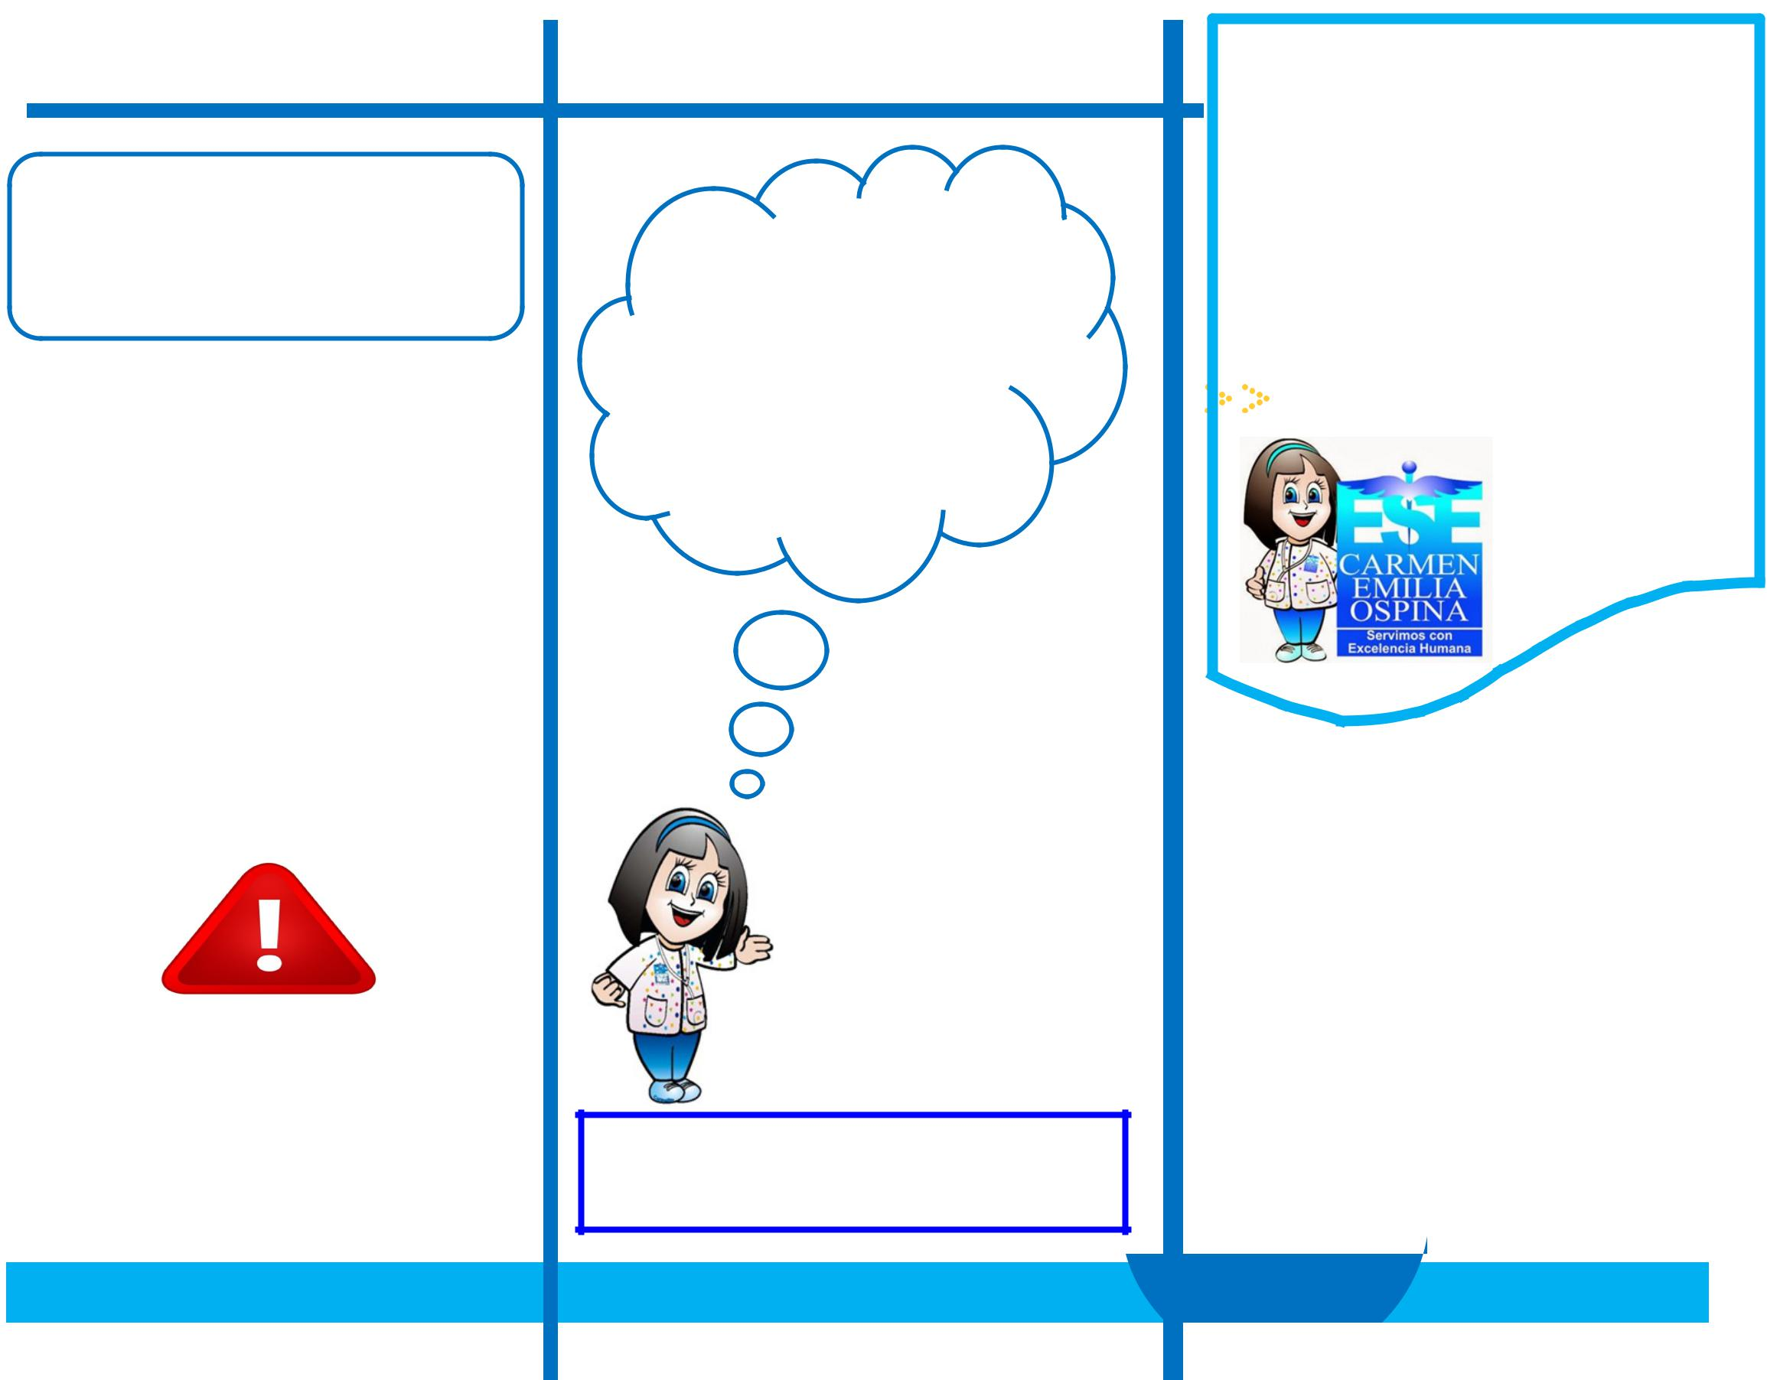

SIGNOS DE

ALARMA

- ___________________________

___________________________

___________________________

___________________________

___________________________

___________________________

___________________________

___________________________

___________________________

Si deseas resolver cualquier inquietud comunícate con nosotros al  8726363
EXT: _____
PLAN DE

EGRESO

Y CUIDADOS EN

CASA

Nombre: ______________________

No. De Historia Clínica: ___________

Servicio: _______________________

Diagnostico de egreso:

_______________________________

Usted ingreso a la ESE el día: _______

___________________________

___________________________ _{CONTACTANOS:}
___________________________
www.esecarmenemiliaospina.gov.co/pqrf/upload/

Y egresó el día __________________

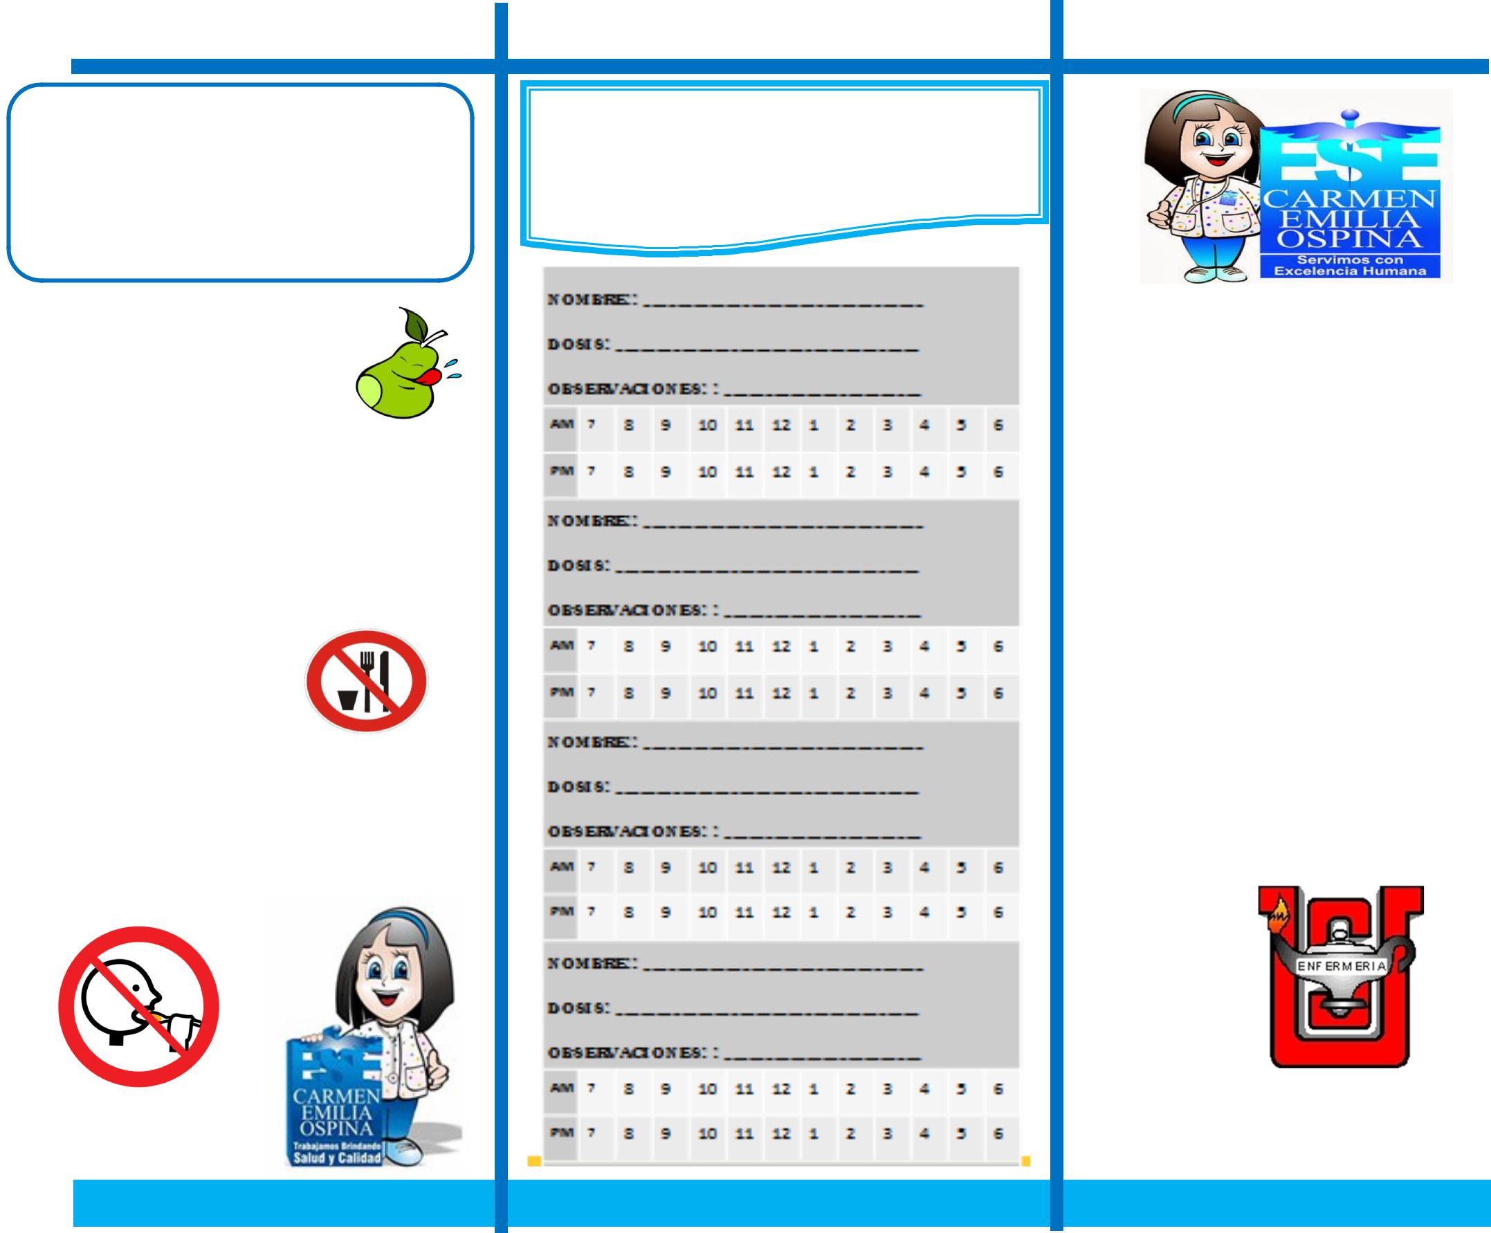
CUIDADOS

ESPECIALES

QUE CONSUMIR?

_____________________

______________________

_______________________

________________________

_______________________________
_______________________________
_______________________________
_______________________________

EVITAR:

________________

_______________________________

_______________________________

_______________________________

_____________________________
ADMINISTRACIÓN DE

MEDICAMENTOS

RECOMENDACIONES:

- Siga las instrucciones de su médico.

- Terminar el tratamiento de medica-mentos completo.

- ____________________________

____________________________

____________________________

____________________________

____________________________

____________________________

____________________________

  - Porque tú eres importante

para nosotros !

